**UNIVERSIDADE TUIUTI DO PARANÁ**

**CARLOS EDUARDO MOREIRA**

**FELIPE MERLIN VIANA**

**LEONARDO SPEROTTO**

**METROLOGIA**

**CURITIBA**

**2015**

**CARLOS EDUARDO MOREIRA**

**FELIPE MERLIN VIANA**

**LEONARDO SPEROTTO**

**METROLOGIA**

Relatório apresentado ao Curso de Engenharia Mecânica, da Universidade Tuiuti do Paraná, como requisito avaliativo para Disciplina de Metrologia.

Orientador: Paulo Lagos.

**CURITIBA**

**2015**

**SUMÁRIO**

1 INTRODUÇÃO 3

2 METROLOGIA INDUSTRIAL 4

3 INSTRUMENTO DE MEDIÇÃO 5

4 CONCLUSÃO 16

5 REFERENCIAS 17

# INTRODUÇÃO

A metrologia e a ciência das medições, permite qualificar e quantificar uma substância ou peça, sendo assim determinar seu volume e determinar um valor.

Com base nos instrumentos de medição podemos garantir uma medição exata, e propor uma qualidade de produtos e serviços sempre com o mesmo padrão.

A metrologia está basicamente dividida em três áreas a metrologia cientifica, metrologia industrial, e metrologia legal. O trabalho a seguir ira focar mais na metrologia industrial onde iremos explicar e conhecer um pouco a mais sobre os instrumentos de medição. A metrologia cientifica os instrumentos são mais usados em laboratórios, e a metrologia legal já está mais focada na área da saúde, segurança.

# METROLOGIA INDUSTRIAL

A metrologia industrial usa um sistema de medição para poder controlar alguns processos produtivos industriais, e certamente a responsabilidade pela garantia do produto acabado. Levando em consideração o objeto a ser medido ira ser necessário o uso de outros aparelhos ou métodos.

Com esses aparelhos adequados e possível você medir qualquer substancia ou corpo onde quer que esteja. Podemos medir insetos pequenos (pulga), e podemos ir além medindo o diâmetro da lua.

Precisamos ter uma precisão necessária, escolhemos objetos e ter a certeza que iremos usar o instrumento ideal para que não haja um pouco de ignorância. Não precisamos usar um instrumento de alta precisão para medir um objeto nitidamente não uniforme.

**3 INSTRUMENTO DE MEDIÇÃO**

A seguir irei mostrar alguns tipos de instrumentos de medição na metrologia industrial, mostrando como pode ser usado, aonde ser usado, formas de armazenamento.

**Trena articulada**

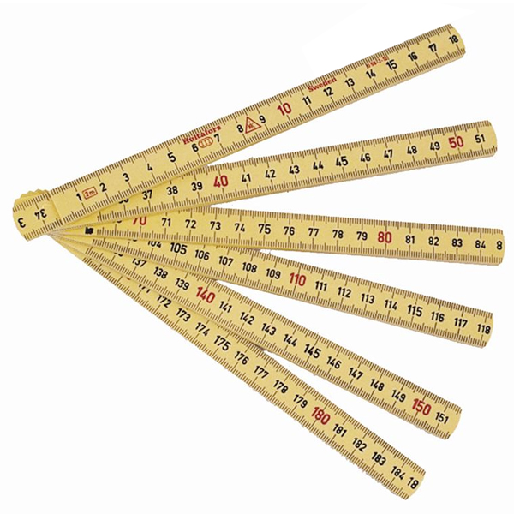

A trena articulada e o instrumentos mais simples que existe na metrologia industrial para medidas lineares. Pode ser construído com madeira, fibra ou alumínio. Os tamanhos básicos ou medidas padrão da trena articulada pode

ser encontrada 1 metro ou 2 metros. A leitura da trena articulada começa do 0 assim colocando em seu ponto de início até seu ponto final, dando sua medida.

Para ter um uma duração maior do seu equipamento e necessário que abra com cuidado a trena, não derrube no chão e fazer uma boa lubrificação.

**Régua graduada**

MAS 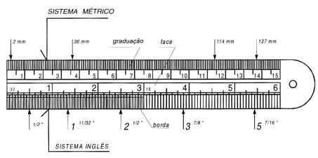

Essa e a régua mais usadas nas oficinas industrias, a régua graduada e muito utilizada quando você não precisa de uma medida com muita precisão, essa régua para se tornar universal ela precisa conter o sistema métrico e o sistema inglês. A régua graduada existe vários modelos, régua de encosto interno, régua sem encosto, régua com encosto, régua de profundidade.

**Régua de encosto interno**

[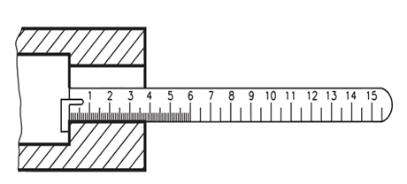](https://www.google.com.br/url?sa=i&rct=j&q=&esrc=s&source=images&cd=&cad=rja&uact=8&ved=0CAcQjRxqFQoTCLuZiYzHs8gCFUkbkAod9uwBaQ&url=http://curtindomecanica.blogspot.com/p/blog-page_14.html&bvm=bv.104615367,d.Y2I&psig=AFQjCNGcHTJ4_2ACvgw7_Fl_-lGWme0Sng&ust=1444417082179994)

Serve para medições de faces internas.

**Régua sem encosto**

[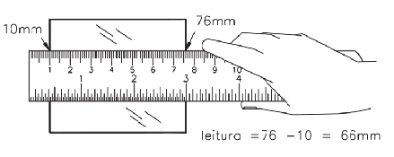](https://www.google.com.br/url?sa=i&rct=j&q=&esrc=s&source=images&cd=&cad=rja&uact=8&ved=0CAcQjRxqFQoTCO_LzbzHs8gCFYoTkAodU1MLuw&url=http://curtindomecanica.blogspot.com/p/blog-page_14.html&bvm=bv.104615367,d.Y2I&psig=AFQjCNFmNDy6Pb_0woTp-QZmPpHBdkOQPQ&ust=1444417181843075)

Régua destinada para medir subtraindo.

**Régua com encosto**

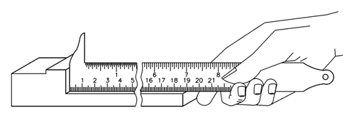

Destinada à medição de comprimento a partir de uma face externa, a qual é utilizada como encosto**.**

**Régua de profundidade**

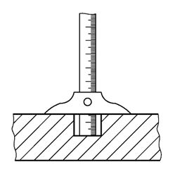

Utilizada nas medições de canais ou rebaixos.

**Paquímetro**

[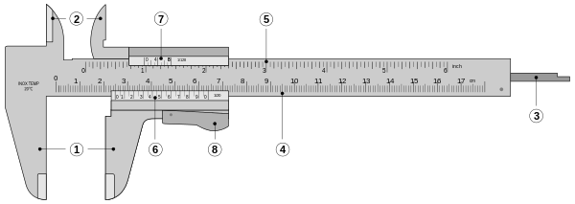](https://www.google.com.br/url?sa=i&rct=j&q=&esrc=s&source=images&cd=&cad=rja&uact=8&ved=0CAcQjRxqFQoTCJz3jqyutcgCFYGNkAodv0MIxg&url=https://pt.wikipedia.org/wiki/Paqu%C3%ADmetro&psig=AFQjCNGhvYkTWoyuNn8AYeMMvTrm3h2bJg&ust=1444479086052478)

O paquímetro e o instrumento mais usado na metrologia de medição, pode ser um instrumento para dimensionar valores lineares, internas, externas e profundidade, podemos dizer que o paquímetro consiste com uma régua graduada, temos duas garras localizadas na pontas do paquímetro umas dessas garras fica no ponto 0 da peça e com a outra garra você desliza até o ponto desejado.

Geralmente esses paquímetros são construídos com aço inoxidável, para não ter perigo de criar ferrugem, temos duas escalas no paquímetro a milímetro e a polegada, a polegada pode ser fracionária ou milésima.

O cursor do paquímetro sempre deve estar lubrificado e limpo para que deslize suavemente sem esforço e sem folga. Temos alguns cuidados para que o paquímetro tenha uma duração mais longa, evitar aplicar forças excessiva, não sofra quedas, não sirva de martelo.

**Paquímetro com relógio indicador**

[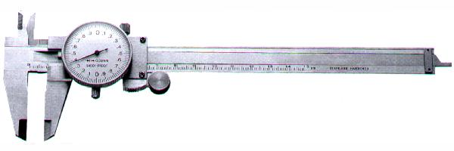](https://www.google.com.br/url?sa=i&rct=j&q=&esrc=s&source=images&cd=&cad=rja&uact=8&ved=0CAcQjRxqFQoTCLrFyc22tcgCFQRNkAod44QPeg&url=http://www.novaoratorio.com.br/paquimetros.htm&psig=AFQjCNH6_peaU5U_igl8sfT6idWXOSiQsQ&ust=1444481364432597)

Usado para quando se tem uma grande quantia de medições.

**Paquímetro de profundidade**

[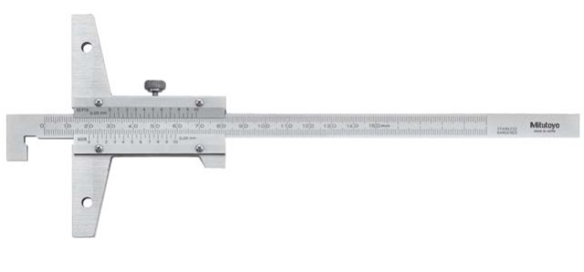](https://www.google.com.br/url?sa=i&rct=j&q=&esrc=s&source=images&cd=&cad=rja&uact=8&ved=0CAcQjRxqFQoTCLXX8JW3tcgCFQyVkAodtWgF0Q&url=http://catalogo.tecnoferramentas.com.br/produtos/mitutoyo/paquimetros&bvm=bv.104615367,d.Y2I&psig=AFQjCNGj8Zz0_pznQMwMMYMIQGmWN4K0wg&ust=1444481524409815)

Indicado para medir profundidades de furos não vazados, rebaixos e rasgos.

**Paquímetro de bico alongado**

[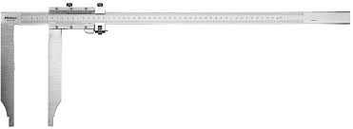](https://www.google.com.br/url?sa=i&rct=j&q=&esrc=s&source=images&cd=&cad=rja&uact=8&ved=0CAUQjRxqFQoTCLLZzcy3tcgCFYkUkAodR1cGog&url=http://www.mitutoyo.com.br/produtos/instrumentos/pdf-/paq2.pdf&bvm=bv.104615367,d.Y2I&psig=AFQjCNHcCHM3t35ZwaIahWQUtR_fzDDH8Q&ust=1444481637661379)

Indicado para medições de partes internas funda.

**Paquímetro duplo**

[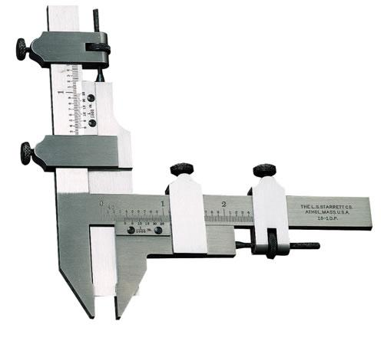](https://www.google.com.br/url?sa=i&rct=j&q=&esrc=s&source=images&cd=&cad=rja&uact=8&ved=0CAcQjRxqFQoTCLmBmZmCtsgCFQKUkAod2DwKpQ&url=http://catalogo.tecnoferramentas.com.br/produtos/starrett/paquimetro-para-dentes-de-engrenagens&psig=AFQjCNGpKGBj3uiPXarnv43vP1P8vRD2TQ&ust=1444501661771766)

Indicado para medir dentes de engrenagens.

**Micrômetro**

[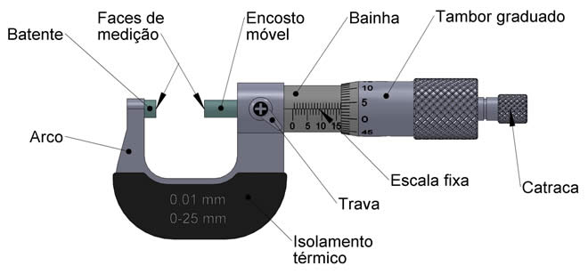](https://www.google.com.br/url?sa=i&rct=j&q=&esrc=s&source=images&cd=&cad=rja&uact=8&ved=0CAcQjRxqFQoTCL_L4bqGtsgCFUKOkAodtnUFkw&url=http://www.industriahoje.com.br/o-que-e-um-micrometro&bvm=bv.104615367,bs.1,d.Y2I&psig=AFQjCNGz2uRVYmfrz-w8YmjHDrF91DyuWw&ust=1444502805252560)

O micrômetro e um instrumendo de mediçao de precisão que foi criado pelo francês Jean Palmer em 1848. O micrômeto permite que você tenha uma medição precisa de ate 0,01 milimetro, com seu aprimoramento ele chegou a medir milesimos de milimetros.

O micrômetro possui um arco que contem uma ponta movel que avança ou recua a um batente, com a movimentaçao circular de uma catraca a um tambor que encobre a ponta movel, neste tambor encontra se os valores. O mau manuseio deste instrumento pode vir perder a calibração exata, assim derrubando ao chão.

**Micrômetro ponta conica**

[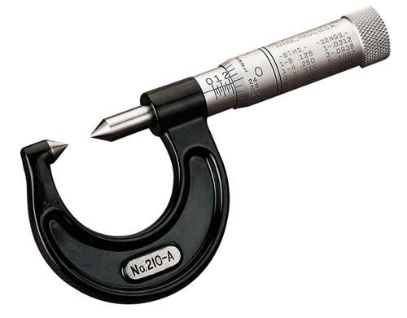](https://www.google.com.br/url?sa=i&rct=j&q=&esrc=s&source=images&cd=&cad=rja&uact=8&ved=0CAcQjRxqFQoTCLbmmtKKtsgCFUQSkAodrwMJAw&url=http://catalogo.tecnoferramentas.com.br/produtos/starrett/micrometro-com-pontas-conicas&psig=AFQjCNFvoNOsjhD-bcUAcx6xRg11lkoNXQ&ust=1444503932191882)

Este micrômetro e ideial para comparação rápidas de precisão da rosca durante a usinagem, medições em pequenos canais ou recessos onde micrômetros regulares nao podem alcançar.

**Micrômetro com batente em V**

[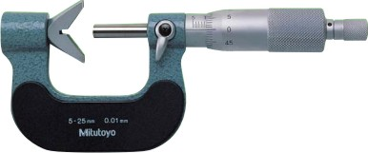](http://catalogo.tecnoferramentas.com.br/produtos/mitutoyo/micrometros-externos-mecanicos)

É especialmente construído para medição de ferramentas de corte que possuem número ímpar de cortes (fresas de topo, macho, alargadores etc.). Os ângulos em V dos micrômetros para medição de ferramentas de 3 cortes é de 60º; 5 cortes, 108º e 7 cortes, 128º34’17".

**Micrômetro tubolar**

[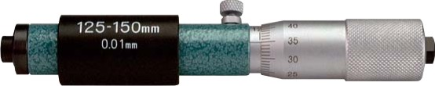](https://www.google.com.br/url?sa=i&rct=j&q=&esrc=s&source=images&cd=&cad=rja&uact=8&ved=0CAcQjRxqFQoTCOKx8-ONtsgCFcaIkAoduqcD8w&url=http://catalogo.tecnoferramentas.com.br/produtos/mitutoyo/micrometros-internos&bvm=bv.104819420,d.Y2I&psig=AFQjCNHQ0pC6QNmRj8-OyRKRZcJPfHo1Ow&ust=1444504773492717)

E empregado para mediçãos internas acima de 30 mm.

**Relógio comparador**

[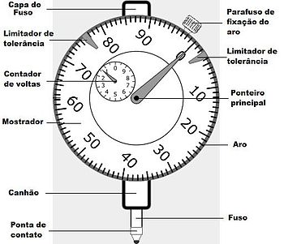](https://www.google.com.br/url?sa=i&rct=j&q=&esrc=s&source=images&cd=&cad=rja&uact=8&ved=0CAcQjRxqFQoTCJjvpeaOtsgCFUhCkAodA8oBwQ&url=https://pt.wikipedia.org/wiki/Rel%C3%B3gio_comparador&psig=AFQjCNG7H3DQ1VImJRNFYlnce7CgEEu-3g&ust=1444505046037285)

O relógio comparador e uma ferramenta de comparação que compoem uma escala e um ponteiro, ligados a uma ponta onde entra em contato com o corpo da peça. Os ponterios irão se movimentar quando a ponta do relógio entrar em contato com a peça, quando a ponta sofre uma pressão e o ponteiro gira no sentido horário a peça e positiva, que significa que a peça tem maior dimensão, caso o ponteiro gire anti-horário a peça e negativa, apresenta menor dimensao. A varios modelos de relógios comparadores, os mais ultilizados são resolução de 0,01 mm.

**Lâminas calibradoras**

[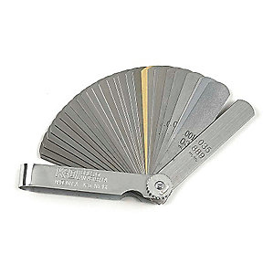](http://www.grainger.com/product/GEARWRENCH-Feeler-Gauge-2ZPF6)

As lâminas calibradoras são mais usadas na parte automotiva, para regulagens de válvulas, conferências de folgas.

**Goniômetro**

[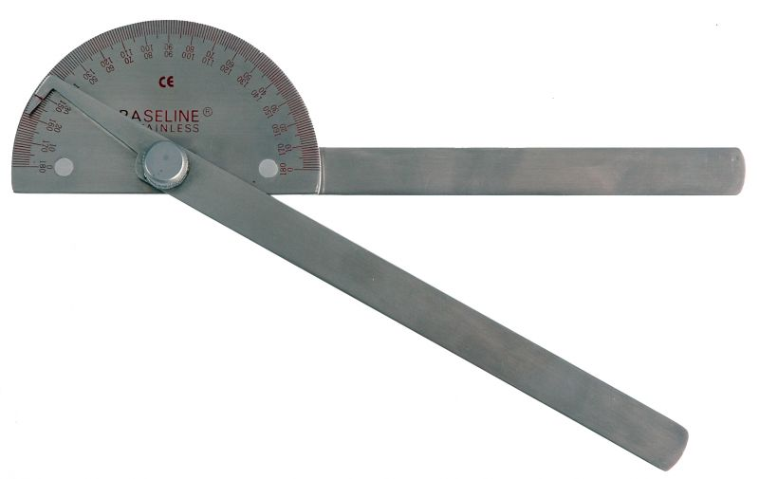](https://www.google.com.br/url?sa=i&rct=j&q=&esrc=s&source=images&cd=&cad=rja&uact=8&ved=0CAcQjRxqFQoTCOfUoKCVxcgCFQKAkAodv1AIsw&url=http://www.atm2000.es/ficha_articulo.php/goniometro-acero-inoxidable-20cm-180%C2%BA?id_articulo%3D59&psig=AFQjCNFeb9-rf_-YWsLOfC2zczPSmE83VA&ust=1445022082863708)

O goniometro e um instrumento de medição de angulos a figura mostra o goniometro simples ou pode ser chamado de transferidor de grau. Esse modelo e usado para medição em ângulos agudo ou ângulo obtuso.

**Goniômetro de Precisão**

[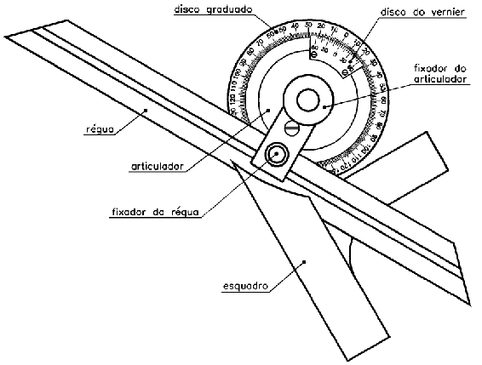](https://www.google.com.br/url?sa=i&rct=j&q=&esrc=s&source=images&cd=&cad=rja&uact=8&ved=0CAcQjRxqFQoTCMfVkvuXxcgCFcuSkAodEpkOzg&url=http://www.ebah.com.br/content/ABAAAelIoAG/relatorio-5&bvm=bv.105039540,d.Y2I&psig=AFQjCNEKkxNQrlIl2bMrzpasfE6giBR78Q&ust=1445022900359359)

Esse instrumento de medição e para medidas exatamentes precisas, esse instrumento apresenta um disco graduado que varia de 0° a 90°, um articulador que gira com o disco do vernier e que tem sua extremidade um ressalto adaptavel a regua.

**Goniômetro para aperto angular de parafusos e porcas**

[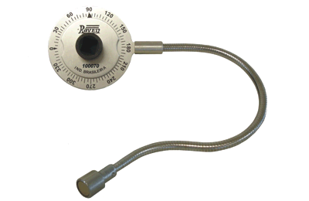](https://www.google.com.br/url?sa=i&rct=j&q=&esrc=s&source=images&cd=&cad=rja&uact=8&ved=0CAcQjRxqFQoTCOi4ne-axcgCFYTGkAodmrUJXA&url=https://www.celsoferramentas.com.br/loja/item/transferidor-de-graus-com-encaixe-de-%BD.html&psig=AFQjCNHvfzcepsI5HeSPdLKuBJ7ZyH5RBg&ust=1445023685367600)

Todos parafusos e porcas tem seu torque maximo para que não ocorra um aperto muito fraco ou muito forte espanando o parafuso ou porcar, para saber o torque aplicado no parafuso ou porca existe três tipos o de vara, o de estalo e de relogio.

# 

.

# CONCLUSÃO

Tendo em vista o trabalho apresentado foi mostrado alguns instrumentos de medição usado na metrologia industrial, mostrando onde pode ser aplicado e suas formas de manuseio.

Cada instrumento tem seu manuseio e sua forma ideal de usa-la, a forma de armazenar os instrumentos e ideal para uma duração longa e uma calibração perfeita do parelho.

Sempre um aparelho bem cuidado sem cair no chão estará sempre em bom estado e pronto para ser usando novamente.

**5 REFERENCIAS**

http://www.ufpa.br/getsolda/docs_graduacao/AULA%20METROLOGIA.pdf

http://pt.scribd.com/doc/55238414/Relatorio-02-Micrometro#scribd